缤纷色彩，悦动腕间
真力时推出Defy Classic Rainbow限量版腕表
不论是作为光学现象抑或潮流风尚，彩虹永远是此间缤纷的一抹绚丽。继2018年发布DEFY El Primero 21 Rainbow限量版腕表之后，ZENITH真力时于经典美学中发现崭新风格，现推出两款DEFY Classic Rainbow限量版腕表，为DEFY Classic系列表款注入同样的迷人活力，探索腕间色彩风靡的定格瞬间。
DEFY Classic Rainbow限量版腕表采用轻盈坚固的钛金属或是高度防刮痕午夜黑色陶瓷制成。表壳糅合抛光、缎面拉丝和微细加工哑光表面，效仿早期真力时 DEFY系列表款的几何造型，同时还洋溢着未来主义风采。其独特之处在于缤纷宝石镶嵌而成的表圈。表圈镶嵌48颗狭长方形切割蓝宝石，散发出整个彩虹的渐变色泽，营造明亮效果，堪称创举。带有星形图案的开放式表盘营造出和谐的视觉深度感。在午夜黑色陶瓷表款中，表针、时标完全涂黑，带有黑色Super-LumiNova超级荧光涂料，而钛金属表款则采用镀铑时标和涂有白色荧光涂料的表针。
Defy Classic Rainbow限量版腕表精美前卫的表壳里搭载着真力时的量产自动机芯Elite。凭借镂空主板、桥板乃至拨日轮，Elite机芯的现代风范超越了美学范畴，配备硅质擒纵轮和杠杆提供每小时28800振次（4赫兹）频率的精度。上满链后，Elite自动机芯可提供至少50小时的动力储备。
作为这两款Defy Classic Rainbow限量版腕表独特风范的点睛之笔，午夜黑色陶瓷表款采用黑色橡皮表带搭配黑色鳄鱼皮和红色缝线，而钛金属表款则采用白色橡胶表带搭配蓝色鳄鱼皮和白色缝线。无论是偏爱午夜黑陶瓷表款的暗黑魅力，还是对钛金属表款的明亮色泽情有独钟，Defy Classic Rainbow限量版腕表都会以其独特的前卫外观和诱人的色彩搭配令人着迷。每个表款限量发行150枚。

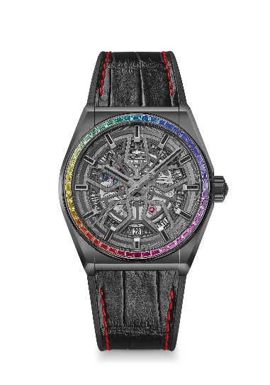
DEFY CLASSIC RAINBOW
限量发行150枚
型号：33.9002.670/96.R587

亮点
41毫米黑色陶瓷表壳，配备虹彩蓝宝石表圈
Elite镂空自动机芯
硅质擒纵轮及擒纵叉

机芯
Elite 670 SK自动机芯
机芯：11又½法分（直径：25.60毫米）
机芯厚度：3.88毫米
组件数：187
宝石数：27
振频：28800振次/小时 (4赫兹)
动力储备：至少 50个小时
精饰：带有缎面拉丝精饰的特别摆轮

功能
中置时、分显示
中置秒针
日期显示位于6点钟位置

宝石镶嵌
克拉数：1.78克拉
表圈：48枚WS级狭长方形切割蓝宝石

表壳、表盘及指针
直径：41毫米
开心直径：32.5毫米
厚度：10.75毫米
表镜：弧形双面防眩处理蓝宝石水晶玻璃表镜
表背：透明蓝宝石水晶玻璃
材质：黑色陶瓷
防水深度：3 ATM (30米)
表盘：镂空
小时时标：镀钌刻面，黑色Super-LumiNova®涂层
指针：镀钌刻面，黑色Super-LumiNova®涂层

表带和表扣
表带：黑色橡胶，配备黑色鳄鱼皮衬里和红色缝线
表扣：黑色DLC (类钻碳) 涂层钛金属双折叠表扣
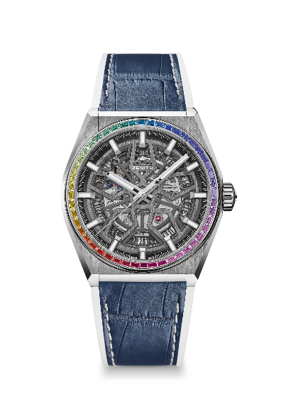
DEFY CLASSIC RAINBOW
限量发行150枚
型号：32.9003.670/86.R588

亮点
41毫米磨砂钛金属表壳，配备虹彩蓝宝石表圈
Elite镂空自动机芯
硅质擒纵轮及擒纵叉

机芯
Elite 670 SK自动机芯
机芯：11又½法分（直径：25.60毫米）
机芯厚度：3.88毫米
组件数：187
宝石数：27
振频：28800振次/小时 (4赫兹)
动力储备：至少 50个小时
精饰：带有缎面拉丝精饰的特别摆轮

功能
中置时、分显示
中置秒针
日期显示位于6点钟位置

宝石镶嵌
克拉数：1.78克拉
表圈：48枚WS级狭长方形切割蓝宝石

表壳、表盘及指针
直径：41毫米
开心直径：32.5毫米
厚度：10.75毫米
表镜：弧形双面防眩处理蓝宝石水晶玻璃表镜
表背：透明蓝宝石水晶玻璃
材质：磨砂钛金属
防水深度：3 ATM (30米)
表盘：镂空
小时时标：镀钌刻面，黑色Super-LumiNova®涂层
指针：镀钌刻面，黑色Super-LumiNova®涂层

表带和表扣
表带：白色橡胶，配备蓝色鳄鱼皮衬里和白色缝线
表扣：钛金属双折叠表扣

